1. Лабораторная работа № 9
2. Тема: ГЕНЕРАТОР ПРЯМОУГОЛНЫХ И ТРЕУГОЛЬНЫХ КОЛЕБАНИЙ.

# Цель лабораторной работы

Изучение принципов построения генераторов прямоугольных и треугольных периодических колебаний (ГПТК), методов расчета схем генераторов, способов настройки схем на генерирование колебаний.

## Подготовка к работе

* 1. Определить вариант на основании порядкового номера в списке группы.
  2. Построить схему функциональную электрическую генератора прямоугольных и треугольных колебаний, состоящую из нелинейного операционного блока (НОБ0), моделирующего простую релейную характеристику и интегрирующего операционного блока.
  3. Построить схему функциональную электрическую НОБ0, которая представляет собой контур из двух нелинейных операционных блоков, один из которых (НОБ1) – так называемый основной канал, другой НОБ (НОБ2) включен в цепь обратной связи НОБ1.НОБ1 моделирует линейную характеристику с двухсторонним прецизионным ограничением по выходной переменной; НОБ2 моделирует линейную характеристику.
  4. Построить схему функциональную электрическую и схему принципиальную электрическую НОБ1.Выбратьсопротивления резисторовR0 = 420 [кОм], R3 = 200 [кОм], R = 200 [кОм]. Определить значения сопротивлений резисторов R21, R22 и напряжения источников питания E01, E02.Построить теоретическую характеристику НОБ1.
  5. Построить схему принципиальную электрическую НОБ2.Выбрать значение сопротивления резистораR30 = 100 [кОм]. Построить теоретическую характеристику данной схемы.
  6. Построить схему принципиальную электрическую НОБ0. Выбрать значение сопротивления резистора R1 = 100 [кОм].
  7. Построить схему принципиальную электрическую интегрирующего ОБ. Используя заданные вариантом значения U*F1, U*F2, U*r1, U*r2 и Т* определить значение коэффициента передачи интегрирующего операционного блока **k**. Выбрать С0 = 10-6 [Ф] и рассчитать сопротивления входного резистора интегрирующего операционного блока R4.
  8. Построить схему принципиальную электрическую генератора прямоугольных и треугольных импульсов. Построить временные диаграммы для схемы ГПТК, то есть зависимости UF(τ), UR(τ).

## Выполнение работы

* 1. Набрать в моделирующей среде схему принципиальную электрическую НЭ1 (диодного ограничителя мостового типа). Получить характеристику данной схемы.
  2. Набрать в моделирующей среде схему принципиальную электрическую НОБ1.1 (НЭ1 и инвертор на выходе). Получить характеристику данной схемы.
  3. Набрать в моделирующей среде схему принципиальную электрическую НОБ1. Проверить, что полученные уровни ограничений UF1, UF2 данной характеристики соответствуют заданным по варианту. Определить отклонения полученных экспериментальных значений от теоретических (ΔUF1, ΔUF2).
  4. Набрать в моделирующей среде схему принципиальную электрическую НОБ2. Построить характеристику данной схемы.
  5. Набрать в моделирующей среде схему принципиальную электрическую НОБ0, которая моделирует простую релейную характеристику. Получить характеристику данной схемы. Определить отклонения полученных экспериментальных значений от теоретических ΔUF1, ΔUF2, ΔUr1, ΔUr2.
  6. Набрать в моделирующей среде схему принципиальную электрическую интегрирующего ОБ. Проверить правильность работы интегрирующего операционного блока. Для этого подключить ко входу интегрирующего ОБ эталонный источник прямоугольных колебаний и убедиться, что на выходе интегрирующего ОБ получается треугольные колебания.
  7. Набрать в моделирующей среде схему принципиальную электрическую генератора прямоугольных и треугольных импульсов. Получить временные диаграммы для схемы ГПТК, то есть зависимости UF(τ), UR(τ). Убедиться, что полученные значения UF1, UF2, Ur1, Ur2, T соответствуют заданным по варианту. Определить погрешность периода колебаний ΔT.

## Содержание протокола

* 1. Вариант задания.
  2. Схемы по пунктам 1.2-1.8
  3. Характеристики по пунктам 1.2 – 1.8
  4. Схемы по пунктам 2.1 – 2.7
  5. Характеристики по пунктам 2.1 – 2.7
  6. Привести расчет

ΔUF1 = U*F1 – UF1

ΔUF2 = U*F2 – UF2

ΔUr1 = U*r1 – Ur1

ΔUr2 = U*r2 – Ur2

ΔT = T* – T

## Варианты

|  |  |  |  |  |  |
| --- | --- | --- | --- | --- | --- |
| **Вариант** | **U*F1,[B]** | **U*F2,[В]** | **U*rl,[B]** | **U*r2,[B]** | **Т*,[с]** |
| 101 | 3 | -5 | 3.5 | -2 | 3 |
| 102 | 4.5 | -6 | 4.5 | -3 | 5 |
| 103 | 6 | -8.5 | 6.5 | -4.5 | 7 |
| 104 | 6 | -3 | 2 | -4.5 | 8 |
| 105 | 5 | -5.5 | 4 | -3.5 | 1 |
| 106 | 7 | -2.5 | 1.5 | -5 | 4 |
| 107 | 4 | -6.5 | 4.5 | -2.5 | 2 |
| 108 | 6.5 | -3 | 2 | -4.5 | 3 |
| 109 | 5.5 | -5 | 3.5 | -4 | 7 |
| 110 | 4 | -7.5 | 5.5 | -2.5 | 9 |
| 111 | 4 | -9 | 6.5 | -3 | 4 |
| 112 | 5 | -4.5 | 3 | -3.5 | 7 |
| 113 | 4 | -2 | 1 | -4.5 | 4 |
| 114 | 7.5 | -4 | 2.5 | -5.5 | 2 |
| 115 | 6.5 | -3 | 2 | -5 | 5 |
| 116 | 2.5 | -8.5 | 6.5 | -1.5 | 7 |
| 117 | 3 | -6 | 4.5 | -2 | 6 |
| 118 | 5 | -6.5 | 4.5 | -3.5 | 3 |
| 119 | 4.5 | -3.5 | 2.5 | -3 | 1 |
| 120 | 3.5 | -5.5 | 4 | -2.5 | 9 |
| 121 | 8.5 | -4 | 3 | -6.5 | 7 |
| 122 | 9 | -3.5 | 2.5 | -6.5 | 8 |
| 123 | 2.5 | -6 | 4.5 | -1.5 | 4 |
| 124 | 6.5 | -4 | 2.5 | -4.5 | 3 |
| 125 | 4.5 | -6.5 | 4.5 | -3 | 2 |
| 126 | 3 | -5.5 | 4 | -2 | 9 |
| 127 | 4.5 | -6 | 4.5 | -3 | 1 |
| 128 | 5 | -8.5 | 6.5 | -3.5 | 6 |
| 129 | 6 | -3 | 2 | -4.5 | 5 |
| 130 | 5 | -5.5 | 4 | -3.5 | 2 |
| 2ХХ | | | | | |
| 201 | 2.5 | -5.5 | 4 | -1.5 | 4 |
| 202 | 4 | -5.5 | 4 | -3 | 5 |
| 203 | 7 | -6.5 | 4.5 | -5 | 3 |
| 204 | 3 | -7 | 2 | -5 | 1 |
| 205 | 3 | -4.5 | 3 | -2 | 8 |
| 206 | 2 | -6.5 | 4.5 | -1 | 6 |
| 207 | 5.5 | -4 | 2.5 | -4 | 3 |
| 208 | 6 | -6.5 | 4.5 | -4.5 | 8 |
| 209 | 7.5 | -4 | 2.5 | -5.5 | 4 |
| 210 | 4 | -7.5 | 5.5 | -2.5 | 5 |
| 211 | 8 | -4.5 | 3 | -6 | 9 |
| 212 | 4.5 | -3 | 2 | -3 | 5 |
| 213 | 6.5 | -4.5 | 3 | -4.5 | 2 |
| 214 | 7.5 | -5 | 3.5 | -5.5 | 7 |
| 215 | 5 | -4.5 | 3 | -3.5 | 3 |
| 216 | 6.5 | -3 | 2 | -4.5 | 9 |
| 217 | 7 | -5.5 | 4 | -5 | 1 |
| 218 | 6 | -4.5 | 3 | -4.5 | 6 |
| 219 | 9 | -8.5 | 6.5 | -7 | 5 |
| 220 | 7.5 | -3 | 2 | -5.5 | 2 |
| 221 | 8.5 | -3 | 2 | -6.5 | 7 |
| 222 | 4 | -7.5 | 5.5 | -3 | 2 |
| 223 | 3 | -5.5 | 4 | -2 | 4 |
| 224 | 5.5 | -6 | 4.5 | -4 | 3 |
| 225 | 3.5 | -7 | 5 | -2.5 | 2 |
| 226 | 4.5 | -7 | 5 | -3 | 4 |
| 227 | 4.5 | -6 | 4.5 | -3 | 5 |
| 228 | 5.5 | -8.5 | 6.5 | -4 | 3 |
| 229 | 6 | -3 | 2 | -4.5 | 1 |
| 230 | 3.5 | -5.5 | 4 | -2.5 | 8 |
| 3ХХ | | | | | |
| 301 | 7 | -6 | 4.5 | -5 | 4 |
| 302 | 5.5 | -4.5 | 3 | -4 | 4 |
| 303 | 4 | -5.5 | 4 | -3 | 6 |
| 304 | 3.5 | -4.5 | 3 | -2.5 | 4 |
| 305 | 8 | -6.5 | 4.5 | -6 | 9 |
| 306 | 7.5 | -5 | 3.5 | -5.5 | 5 |
| 307 | 4 | -3.5 | 2.5 | -3 | 3 |
| 308 | 6 | -4.5 | 3 | -4.5 | 7 |
| 309 | 8 | -3.5 | 2.5 | -6 | 5 |
| 310 | 6 | -5.5 | 4 | -4.5 | 9 |
| 311 | 3.5 | -7.5 | 5.5 | -2.5 | 5 |
| 312 | 5.5 | -6.5 | 4.5 | -4 | 2 |
| 313 | 5 | -7.5 | 5.5 | -3.5 | 1 |
| 314 | 7.5 | -3 | 2 | -5.5 | 5 |
| 315 | 4.5 | -4 | 3 | -3 | 6 |
| 316 | 6.5 | -6 | 4.5 | -5 | 7 |
| 317 | 6 | -3.5 | 2.5 | -4.5 | 1 |
| 318 | 5.5 | -4 | 3 | -4 | 6 |
| 319 | 3 | -5.5 | 4 | -2 | 8 |
| 320 | 8 | -7 | 5 | -6 | 5 |
| 321 | 6.5 | -5.5 | 4 | -5 | 8 |
| 322 | 7.5 | -3 | 2 | -5.5 | 5 |
| 323 | 9.5 | -6 | 4.5 | -7 | 4 |
| 324 | 8 | -4.5 | 3 | -6 | 7 |
| 325 | 6.5 | -5 | 3.5 | -4.5 | 4 |
| 326 | 7.5 | -5 | 3.5 | -5.5 | 6 |
| 327 | 5 | -4.5 | 3 | -3.5 | 3 |
| 328 | 6.5 | -3 | 2 | -5 | 8 |
| 329 | 7 | -5.5 | 4 | -5 | 4 |
| 330 | 6 | -4.5 | 3 | -4.5 | 7 |
| 4ХХ | | | | | |
| 401 | 3.5 | -5.5 | 4 | -2.5 | 10 |
| 402 | 6.5 | -4.5 | 3 | -4.5 | 3 |
| 403 | 8.5 | -4 | 3 | -6.5 | 8 |
| 404 | 9 | -8.5 | 6.5 | -7 | 6 |
| 405 | 4.5 | -6 | 4.5 | -3 | 6 |
| 406 | 7.5 | -3 | 2 | -5.5 | 6 |
| 407 | 5.5 | -4 | 3 | -4 | 7 |
| 408 | 6.5 | -3 | 2 | -5 | 6 |
| 409 | 6 | -4.5 | 3 | -4.5 | 8 |
| 410 | 5 | -4.5 | 3 | -3.5 | 8 |
| 411 | 7 | -5.5 | 4 | -5 | 2 |
| 412 | 5 | -4.5 | 3 | -3.5 | 4 |
| 413 | 6.5 | -3 | 2 | -4.5 | 10 |
| 414 | 6.5 | -5 | 3.5 | -4.5 | 5 |
| 415 | 5 | -8.5 | 6.5 | -3.5 | 7 |
| 416 | 6 | -3 | 2 | -4.5 | 6 |
| 417 | 7.5 | -3 | 2 | -5.5 | 3 |
| 418 | 5.5 | -5 | 3.5 | -4 | 8 |
| 419 | 7.5 | -4 | 2.5 | -5.5 | 5 |
| 420 | 3 | -7 | 2 | -5 | 2 |
| 421 | 3.5 | -7.5 | 5.5 | -2.5 | 6 |
| 422 | 6 | -5.5 | 4 | -4.5 | 10 |
| 423 | 4 | -7.5 | 5.5 | -3 | 3 |
| 424 | 4 | -5.5 | 4 | -3 | 6 |
| 425 | 6.5 | -3 | 2 | -4.5 | 4 |
| 426 | 6 | -4.5 | 3 | -4.5 | 8 |
| 427 | 2 | -6.5 | 4.5 | -1 | 7 |
| 428 | 4 | -6.5 | 4.5 | -2.5 | 3 |
| 429 | 8.5 | -3 | 2 | -6.5 | 8 |
| 430 | 4 | -7.5 | 5.5 | -2.5 | 10 |
| 5ХХ | | | | | |
| 501 | 8 | -3.5 | 2.5 | -6 | 6 |
| 502 | 4.5 | -3 | 2 | -3 | 6 |
| 503 | 7 | -2.5 | 1.5 | -5 | 5 |
| 504 | 6 | -3.5 | 2.5 | -4.5 | 2 |
| 505 | 6 | -8.5 | 6.5 | -4.5 | 8 |
| 506 | 6.5 | -5.5 | 4 | -5 | 9 |
| 507 | 5.5 | -4 | 2.5 | -4 | 4 |
| 508 | 3 | -5.5 | 4 | -2 | 5 |
| 509 | 5 | -5.5 | 4 | -3.5 | 2 |
| 510 | 3 | -5.5 | 4 | -2 | 9 |
| 511 | 5 | -6.5 | 4.5 | -3.5 | 4 |
| 512 | 6.5 | -3 | 2 | -5 | 9 |
| 513 | 7 | -5.5 | 4 | -5 | 5 |
| 514 | 3 | -6 | 4.5 | -2 | 7 |
| 515 | 7.5 | -5 | 3.5 | -5.5 | 7 |
| 516 | 7.5 | -3 | 2 | -5.5 | 6 |
| 517 | 3.5 | -5.5 | 4 | -2.5 | 9 |
| 518 | 4.5 | -6 | 4.5 | -3 | 2 |
| 519 | 7.5 | -5 | 3.5 | -5.5 | 8 |
| 520 | 5 | -4.5 | 3 | -3.5 | 4 |
| 521 | 7 | -6.5 | 4.5 | -5 | 4 |
| 522 | 8 | -7 | 5 | -6 | 6 |
| 523 | 2.5 | -8.5 | 6.5 | -1.5 | 8 |
| 524 | 8 | -6.5 | 4.5 | -6 | 10 |
| 525 | 4.5 | -6 | 4.5 | -3 | 6 |
| 526 | 4.5 | -6.5 | 4.5 | -3 | 3 |
| 527 | 6 | -3 | 2 | -4.5 | 2 |
| 528 | 7.5 | -5 | 3.5 | -5.5 | 6 |
| 529 | 4.5 | -4 | 3 | -3 | 7 |
| 530 | 6 | -4.5 | 3 | -4.5 | 7 |
| 6ХХ | | | | | |
| 601 | 5.5 | -8.5 | 6.5 | -4 | 4 |
| 602 | 8 | -4.5 | 3 | -6 | 10 |
| 603 | 5.5 | -6.5 | 4.5 | -4 | 3 |
| 604 | 6.5 | -4 | 2.5 | -4.5 | 4 |
| 605 | 9 | -3.5 | 2.5 | -6.5 | 9 |
| 606 | 4 | -7.5 | 5.5 | -2.5 | 6 |
| 607 | 6 | -6.5 | 4.5 | -4.5 | 9 |
| 608 | 9.5 | -6 | 4.5 | -7 | 5 |
| 609 | 2.5 | -6 | 4.5 | -1.5 | 5 |
| 610 | 7 | -6 | 4.5 | -5 | 5 |
| 611 | 4 | -9 | 6.5 | -3 | 5 |
| 612 | 4 | -5.5 | 4 | -3 | 7 |
| 613 | 4 | -3.5 | 2.5 | -3 | 4 |
| 614 | 4.5 | -7 | 5 | -3 | 5 |
| 615 | 8 | -4.5 | 3 | -6 | 8 |
| 616 | 5.5 | -4.5 | 3 | -4 | 5 |
| 617 | 3.5 | -7 | 5 | -2.5 | 3 |
| 618 | 6 | -3 | 2 | -4.5 | 9 |
| 619 | 7.5 | -4 | 2.5 | -5.5 | 3 |
| 620 | 4 | -2 | 1 | -4.5 | 5 |
| 621 | 3 | -4.5 | 3 | -2 | 9 |
| 622 | 5 | -7.5 | 5.5 | -3.5 | 2 |
| 623 | 6.5 | -6 | 4.5 | -5 | 8 |
| 624 | 2.5 | -5.5 | 4 | -1.5 | 5 |
| 625 | 3 | -5.5 | 4 | -2 | 10 |
| 7ХХ | | | | | |
| 701 | 3.5 | -4.5 | 3 | -2.5 | 5 |
| 702 | 5.5 | -6 | 4.5 | -4 | 4 |
| 703 | 3 | -5 | 3.5 | -2 | 4 |
| 704 | 4.5 | -3.5 | 2.5 | -3 | 2 |
| 705 | 5 | -5.5 | 4 | -3.5 | 3 |
| 706 | 5.5 | -6.5 | 4.5 | -4 | 5 |
| 707 | 5 | -7.5 | 5.5 | -3.5 | 3 |
| 708 | 7.5 | -3 | 2 | -5.5 | 7 |
| 709 | 4.5 | -4 | 3 | -3 | 2 |
| 710 | 6.5 | -6 | 4.5 | -5 | 1 |

# Теоретические сведения

Генератор прямоугольных и треугольных импульсов строится на основе схемы моделирующей простую релейную характеристику. Схема генератора функциональная электрическая имеет вид (Рис. 9.1):



Рисунок 9.1 Схема функциональная электрическая ГПТК



Рисунок 9.2 Схема функциональная электрическая НОБ0

Схема ГПТК состоит из трех операционных блоков, поэтому набор и настройку схемы рекомендуется выполнять поэтапно.

## Построение релейной характеристики

Релейная характеристика получается соединением в **контур** двух нелинейных операционных блоков, которые имеют характеристики, показанные на Рис.9.1. НОБ1 должен моделировать линейную характеристику с двухсторонним ограничением по выходной переменной, а НОБ2 – линейную характеристику. НОБ1 должен иметь токовый вход, а НОБ2 – токовый выход.

### Моделирование характеристики НОБ1 (характеристики основного канала)

Схема моделирования линейной характеристики с двухсторонним прецизионным ограничением по выходной переменной строится на основе нелинейного элемента НЭ1 и двух инверторов (Рис. 9.3), причем НЭ1 - диодный ограничитель мостового типа (рис. 9.4), характеристика которого(зависимость выходного тока от входного напряжения) приведена на рис. 9.5а.



Рисунок 9.3 Схема функциональная электрическая НОБ1

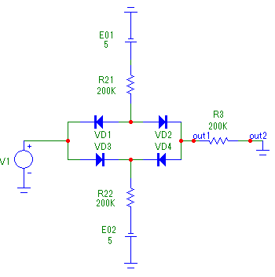

Рисунок 9.4 Схема принципиальная электрическая диодного ограничителя мостового типа

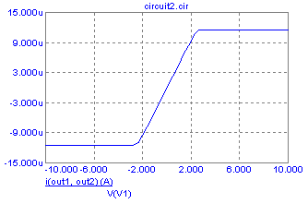

а) б)

Рисунок 9.5 Характеристика НЭ1 (ДО мостового типа)

Здесь и далее: график а – теоретический, б – полученный в результате моделирования

Для диодного ограничителя мостового типа значения ограниченийiогр1, iогр2и значение углового коэффициента kiпеределяются по следующим формулам:

$i_{огр1}=\frac{-E_{02}}{R_{22}+R_{3}}$ $i_{огр2}=\frac{E_{01}}{R_{21}+R_{3}}$ $k^{i}=\frac{1}{R_{3}}$

Нелинейный операционный блок НОБ1.1 построен по первой структуре, то есть с включением НЭ во входную цепь операционного усилителя (рис. 9.6):

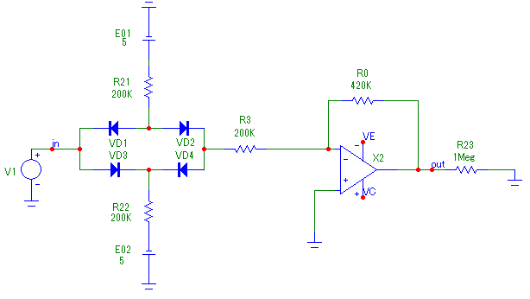

Рисунок 9.6 Схема принципиальная электрическая НОБ1.1

Характеристика НОБ1.1 приведена на рис. 9.7а:

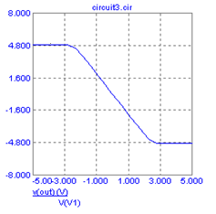

а) б)

Рисунок 9.7 Зависимость выходного напряжения от входного Uвых(Uвх)

Характеристика НОБ1, то есть зависимость UF(Uφ), получается из характеристики НЭ1 (диодного ограничителя мостового типа), то есть из зависимости iΨ(UF),зеркальным отображением относительно оси Х и увеличением ординат в R0 раз, так как UF = - iΨR0.

Таким образом, значения уровней ограниченийEогр1, Eогр2и углового коэффициента kUможно определить по формулам:

$E_{огр1}=-i_{огр1}R_{0}=\frac{E_{02}R_{0}}{R_{22}+R_{3}}$ $E_{огр2}=-i_{огр2}R_{0}=\frac{{-E}_{01}R_{0}}{R_{21}+R_{3}}$ $k^{U}=-\frac{R_{0}}{R_{3}}$

Для получения релейной характеристики требуется линейная характеристика с двухсторонним ограничением с положительными угловыми коэффициентами. Для получения такой характеристики необходимоподключить ко входу НОБ1.1 инвертор (рис. 9.8).

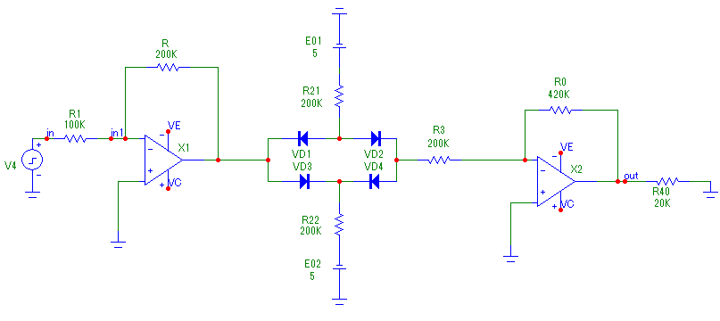

Рисунок 9.8 Схема принципиальная электрическая НОБ1

ХарактеристикаНОБ1,то есть зависимость UF(iε) получается из характеристики НОБ1.1, то есть из зависимости UF(Uφ), зеркальным отображением относительно оси Yи уменьшением абсцисс в R раз, так как Uφ= -iεR (рис. 9.9):

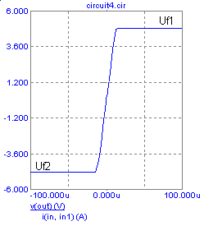

*а) б)*

Рисунок 9.9 Характеристика НОБ1 UF = f(iε)

Значения уровней ограниченийUF1 и UF2 характеристики НОБ1 и значения углового коэффициента kопределяются по следующим формулам:

$U_{F1}=E_{огр1}=\frac{E_{02}R_{0}}{R_{22}+R_{3}}$ $U_{F2}=E_{огр2}=-\frac{E_{01}R_{0}}{R_{21}+R_{3}}$ $k=\frac{R_{0}R}{R_{3}}$

Следует отметить, что значения уровней ограничения UF1 и UF2для НОБ1 такие же, как и для НОБ1.1, то есть UF1= Еогр1 и UF2 = Еогр2.

*Примечание: Уровни ограничений характеристики НОБ0 совпадают с уровнями ограничений характеристики НОБ1.*

### Характеристика НОБ2

Второй нелинейный операционный блок, включенный в цепь обратной связи, должен иметь линейную характеристику. Для получения такой характеристики используется резистор R30­ (рис. 9.10). Характеристика НОБ2, то есть зависимость UF(iF)приведена на рис. 9.11а. При этом угловой коэффициент определяется по формуле:



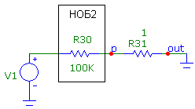

Рисунок 9.10 Схема принципиальная электрическая НОБ2

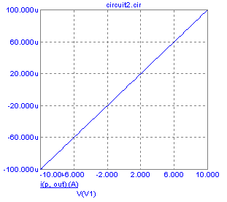

а) б)

Рисунок 9.11 Характеристика НОБ2 iF = φ(UF)

### Релейная характеристика

1. Работа схемы НОБ0 (рис. 9.2) описывается след системой уравнений:
$\left\{\begin{aligned}\begin{matrix}i_{ε}=i_{1}+i_{F} (1) \\ U_{F}=f\left(i_{ε}\right) (2)\end{matrix} \\ i_{F}=ψ\left(U_{F}\right) (3) \\ i_{1}=\frac{U_{r}}{R_{1}} (4)\end{aligned}\right.$

2. Из формулы (1): $i_{1}=i_{ε}+{(-i}_{F}) (5)$
3. Из формулы (2): $i_{ε}=f^{-1}\left(U_{F}\right) (6)$
4. Подставив в формулу (5) значения iε ­и iF получаем:
$\frac{U_{r}}{R_{1}}={f^{-1}(U}_{F})+ [-{ψ(U}_{F})] (7)$

5. Обозначив
${ψ_{1}(U}_{F})={f^{-1}(U}_{F})+ [-{ψ(U}_{F})] (8)$

${ψ_{2}(U}_{F})=R_{1}{ψ_{1}(U}_{F}) (9)$

6. Получаем:

$U_{r}={ψ_{2}(U}_{F})$

Таким образом, характеристика НОБ0

$U_{F}=F(U_{r})={ψ_{2}^{-1}(U}_{r})$

Исходя из приведенных выше преобразований для получения простой релейной характеристики, необходимо выполнить следующие преобразования:

1. Получение характеристики, обратной характеристике основного канала (характеристики НОБ1: iF = f-1(UF) )

 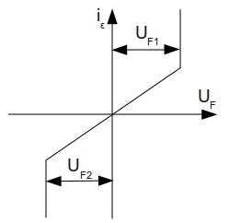

1. Получение характеристики, инверсной характеристике цепи обратной связи (характеристике НОБ2: -iF = -φ(UF) )

 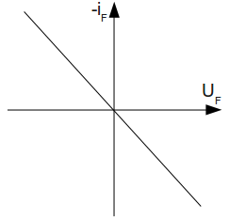

1. Получаем суммарную характеристику:

i1 = iε + (-iF)

i1 = ψ(UF)

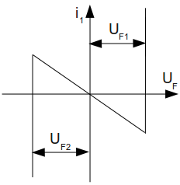

1. Отображение относительно Y = X
2. Увеличиваем ординаты суммарной характеристики в R1 раз

 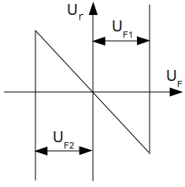

## Схема принципиальная электрическая простой релейной характеристики

Требуется собрать схему, моделирующую простую релейную характеристику, а также выполнить проверкуее работоспособности, используя внешний генератор треугольных импульсов.

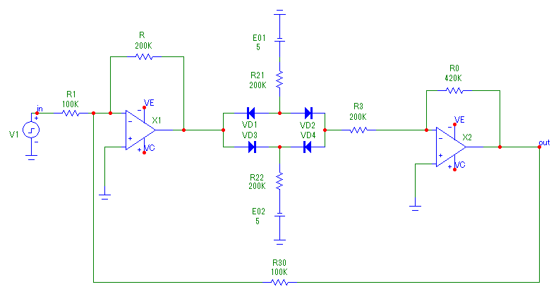

Рисунок 9.12 Схема принципиальная электрическая простой релейной характеристики

Нарис. 9.13 приведена зависимость выходного напряжения UF и входного Ur:

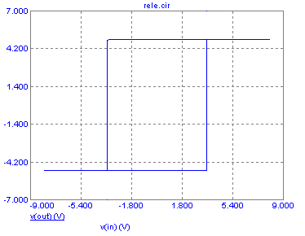

а) б)

Рисунок 9.13 Релейная характеристика

На основании характеристики на рис.9.13необходимо проверить правильность получения значенийуровней ограничений UF1, UF2, Ur1, Ur2.

## Интегрирующий операционный блок

Для получения интегратора используется операционный усилитель с конденсатором в цепи обратной связи и резистором на входе.

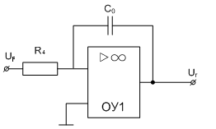

Рисунок 9.14 Схема принципиальная электрическая интегрирующего ОБ

Для проверки правильной работы интегрирующего ОБ на вход подаются эталонные прямоугольные колебания и на выходе получаем треугольные:

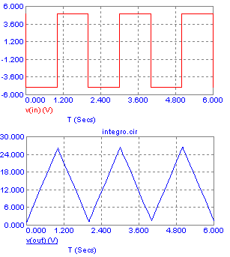

Рисунок 9.15 Сигнал на входе и выходе интегратора

Начальный заряд конденсатора (то есть -Ur(0)) влияет на фазу выходного сигнала.

## Схема генератора

Соединяя все полученные ранее блоки получаем низкочастотный генератор прямоугольных и треугольных колебаний (рис. 9.16).

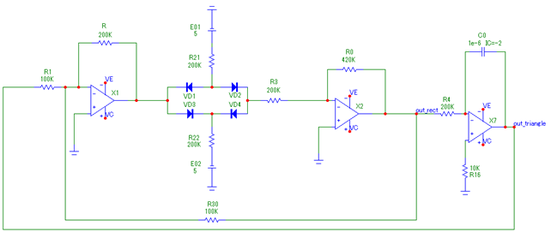

Рисунок 9.16 Схема принципиальная электрическая генератора

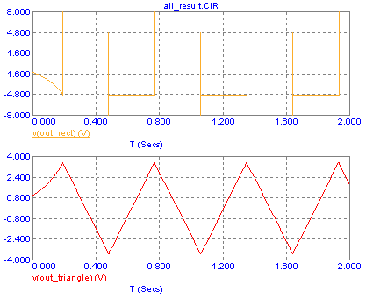

Рисунок 9.17 Прямоугольные и треугольные колебания

## Расчет периода колебаний

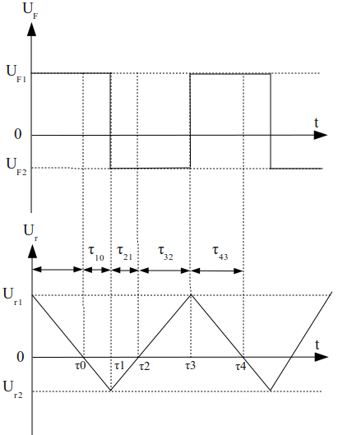

Рисунок 9.18 Временные параметры колебаний

Рассмотрим характеристики полученных колебаний (рис. 9.18). Из рисунка видно, что один период характеристики треугольных колебаний можно разбить на четыре интервала: спадание характеристики Ur от нулевого уровня к Ur2­ (), возрастание от Ur2­ к нулевому уровню (), возрастание от нулевого уровня к Ur1 () и падение от Ur1­ к нулевому уровню (). Ниже приведены формулы для расчета этих интервалов:

$$T=τ_{10}+τ_{21}+τ_{32}+τ_{43}$$

$$τ_{10}=τ_{1}-τ_{0}=-\frac{U_{r2}}{kU_{f1}}$$

$$τ_{21}=τ_{2}-τ_{1}=\frac{U_{r2}}{kU_{f2}}$$

$$τ_{32}=τ_{3}-τ_{2}=\frac{U_{r1}}{k{(-U}_{f2})}$$

$$τ_{42}=τ_{4}-τ_{3}=\frac{U_{r1}}{kU_{f1}}$$

где k–передаточный коэффициент интегрирующего блока

$$k=\frac{1}{R_{4}C_{0}}$$

Выразив зависимость R4 от UF1, UF2, Ur1, Ur2, T получим формулу для расчета значения сопротивления резистора во входной цепи интегрирующего ОБ:

$$R_{4}=\frac{T}{\left(U_{r1}-U_{r2}\right)C_{0}}∙\frac{U_{f2}U_{f1}}{U_{f2}-U_{f1}}$$